O xadrez on-line como possibilidade de diálogos matemáticos
Lopes, Ronaldo André
Universidade Federal de Alfenas, UNIFAL-MG
ronaldo-1109@hotmail.com

03 de Julho de 2020

1 Introdução
O xadrez é um jogo de tabuleiro que, por muitas vezes, é associado ao raciocínio lógico e à matemática. Embora sua origem seja imprecisa, diversos autores acreditam que as primeiras versões do jogo tenham surgido na região da Índia, por volta do século VI d.C. Neste contexto, o nome chaturanga era atribuído ao jogo, sendo chatur = quatro e anga = membro, que remete à ideia da formação de duas alianças oponentes no tabuleiro (DOUBEK, 2007).
A composição atual do xadrez, bem como suas regras, são resultados do longo percurso do jogo por todos os continentes. Atualmente, além de sua versão convencional – denominada Standard, existem algumas variantes, tais como: Chess960, Antichess, King of the Hill, Atomic Chess, dentre outras. Estas variantes não são consideradas oficiais pelos principais órgãos responsáveis pelo xadrez no Brasil (CBX, 2020; LBX, 2020) e no mundo (FIDE, 2020), mas têm atraído o interesse de enxadristas, principalmente on-line.
No Brasil, o número de praticantes do xadrez está em ascensão, atingindo ambientes educacionais e outros espaços, assumindo um caráter multifacetado, como hobby, esporte e ferramenta educacional. Dentre os ilustres enxadristas do país, pode-se destacar a influência de Henrique Costa Mecking neste processo de propagação do xadrez no Brasil. O referido jogador chegou a alcançar o terceiro lugar no mundo no final da década de 1970, sendo considerado, por muitos, o melhor enxadrista brasileiro da história (DOUBEK, 2007).
Em um cenário que converge para incentivo da prática enxadrística, o jogo se mostra, ainda, como uma possível alternativa para o ensino e para discussões sobre o conteúdo matemático. Entretanto, o número de artigos que abordam essa temática é restrito, o que comprova a necessidade de um olhar crítico e empírico sobre a relação xadrez-matemática. Além disso, as relações do xadrez on-line com os diálogos sobre matemática são ainda menos discutidas, o que justifica o presente estudo.
Este trabalho surge com o intuito de discutir como a prática de xadrez on-line viabiliza os diálogos sobre o conteúdo matemático. Tal inquietação tem origem na prática enxadrística do autor, que inclui jogar e ensinar xadrez em ambientes formais e não-formais de aprendizagem. Espera-se que esta pesquisa contribua para as discussões sobre o jogo em diversos âmbitos e uma reflexão acerca dos novos meios de prática do xadrez, como em plataformas on-line, que têm sido uma alternativa eficaz durante a pandemia e em outros momentos.
Além do presente resumo, no vídeo referente a este trabalho, apresento as principais considerações sobre os possíveis diálogos matemáticos que o jogo de xadrez on-line pode mediar. Nele são exibidos, sucintamente, o histórico do jogo, alguns benefícios da prática, o objetivo e a problemática aqui propostos e, por fim, as considerações finais e referências.

2 O xadrez como um ambiente propício para os diálogos matemáticos
Em seu formato tradicional, o jogo de xadrez é composto por um tabuleiro de 64 casas – 32 claras e 32 escuras. Comumente praticado por dois jogadores, cada oponente dispõe de 16 peças, sendo: duas torres, dois cavalos, dois bispos, uma dama, um rei e oito peões. Posicionados frente a frente, os enxadristas jogam com uma visão tridimensional do tabuleiro, objetivando o xeque-mate, que é o ápice da partida.
Já em um cenário pandêmico, ainda que o jogo tenha a mesma composição, há uma transição da prática enxadrística pessoalmente para sua vertente on-line. Neste caso, a visão do jogo se restringe ao tabuleiro bidimensional, em uma tela de computador ou smartphone. Fato é que o olhar sobre o xadrez on-line faz-se necessário à medida que a prática se apresenta em outras plataformas e pode permitir as discussões matemáticas, contribuindo no processo de ensino-aprendizagem da disciplina e no desenvolvimento do raciocínio lógico.
Para além da prática no tabuleiro convencional, a visualização bidimensional facilita, a meu ver, algumas discussões sobre análise combinatória, transformações geométricas, probabilidade, dentre outros assuntos. Neste trabalho, o foco está destinado a duas possíveis situações que podem ocorrer durante uma partida, mais especificamente no final do jogo, e que trazem elementos para os diálogos matemáticos. Claramente, isso poderia ser discutido também em outros cenários, mas em um momento pandêmico, o ambiente on-line emerge como um espaço mais viável.
As duas situações expostas serão: (1) um final de jogo de Rei e torre contra rei e (2) Rei e dama contra rei. Ambas as situações abordam o final de uma partida de xadrez, comumente associado a um número pequeno de peças no tabuleiro e, neste caso, tendo um dos jogadores em desvantagem material no jogo. As Figuras 1 e 2 exibem duas possíveis circunstâncias:
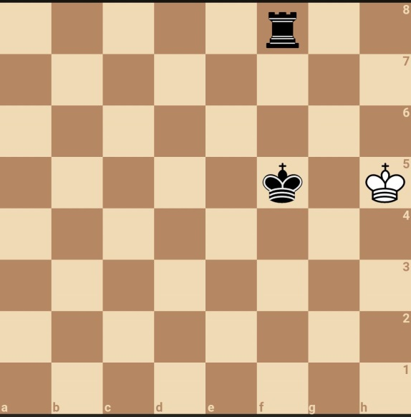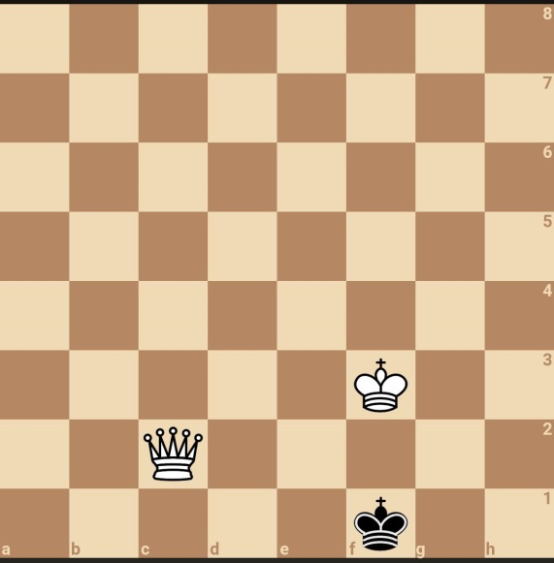
Figura 1: Final de jogo com Rei e torre contra rei
Figura 2: Final de jogo com Rei e dama contra rei

O final de jogo apresentado na Figura 1 traz o jogador das peças escuras em vantagem, com possibilidade de xeque mate em um lance. Nesse contexto, com a partida on-line, seria viável a discussão sobre probabilidade, por exemplo. O professor poderia propor o seguinte questionamento: “Qual a probabilidade de que as peças pretas ganhem a partida no próximo lance, sabendo que o jogador movimentará a torre?”.
Sabendo que a torre se movimenta nas direções horizontal e vertical, o aluno possivelmente iria pensar que a melhor alternativa seria movimentar a torre para a casa h8, alcançando o xeque mate. Entretanto, a discussão poderia ser ampliada, analisando-se todas as possibilidades de movimento da torre.
Com base na Figura 2, o mesmo questionamento poderia ser realizado. Dessa forma, considerando que as peças brancas estão em vantagem e que a dama (rainha) se movimenta nas direções horizontal, vertical e diagonal, a análise seria sobre a probabilidade de se ganhar o jogo no próximo lance, sabendo que o jogador movimentará a dama. Além disso, a análise de duas situações diferentes, mas com similaridades, propicia a comparação e o cálculo de diferentes probabilidades.
Para facilitar a visualização de todas as possibilidades de movimento, as Figuras 3 e 4 exibem as casas que as peças podem ocupar – em vermelho – e as casas em que as peças ocasionariam o xeque mate – em azul.
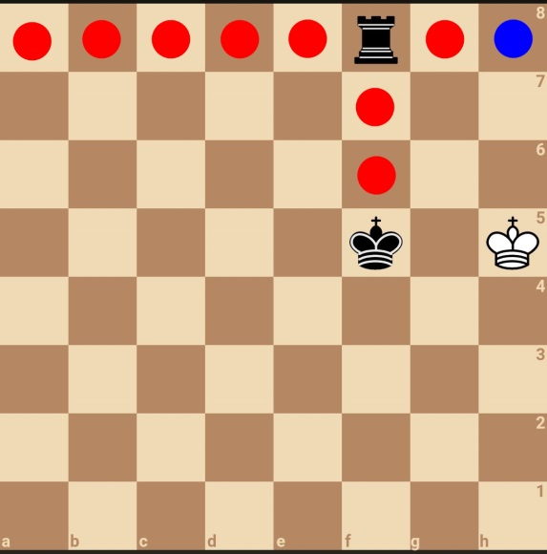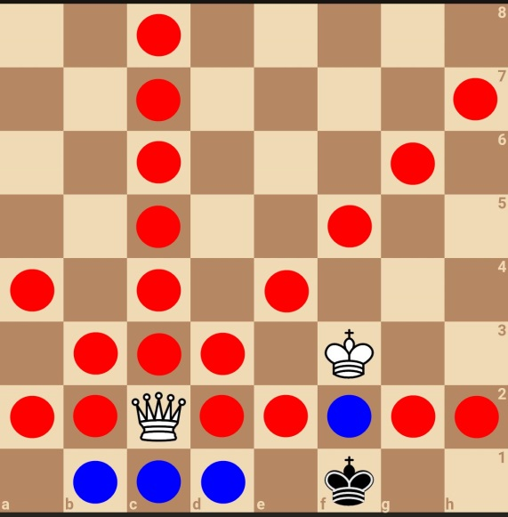
Figura 3: Possíveis movimentos da torre no lance conseguinte.
Figura 4: Possíveis movimentos da dama no lance conseguinte.

Com base na Figura 3, percebe-se que a torre tem nove possibilidades de casas para se mover, sendo apenas uma delas a casa em que ocorre o xeque mate. Por outro lado, na Figura 4, a dama pode se mover para uma das 23 casas possíveis, alcançando o xeque mate ao adversário em quatro dessas casas.
Logo, considerando a probabilidade do evento xeque mate (X), o número de casas favoráveis para o xeque mate (V) e o número de casas possíveis para o movimento (F), temos:

Desse modo, na primeira situação, que envolve a torre, temos que a probabilidade é de . Já na segunda situação, em que o jogador pode utilizar a dama, a probabilidade é de .
Além dessa discussão sobre probabilidade, como já mencionado, o contexto de xadrez on-line traz a tona um espaço de outros diálogos sobre a matemática, seja na álgebra, geometria, probabilidade, estatística, ou nas demais áreas.
Assim como o trabalho de Lopes (2012), percebe-se que o uso do xadrez promove a exploração de aspectos que envolvem o raciocínio lógico e a matemática, abrangendo também outros campos do conhecimento.

3 Considerações Finais
O presente trabalho, de abordagem qualitativa, almejou sugerir uma possibilidade de abordagem matemática através do jogo de xadrez, considerando a prática on-line deste jogo. Neste recorte, priorizou-se o olhar sobre duas situações que permitem, dentre outras discussões, conversas sobre probabilidade durante duas partidas de xadrez on-line.
Na situação atual, como vivenciamos um momento pandêmico em 2020, considera-se que o uso do xadrez on-line como um local de ensino-aprendizagem de matemática pode ser um ambiente dinâmico e com contribuições no âmbito das tecnologias digitais e da educação.
O xadrez, portanto, pode ser uma ferramenta multifuncional que transpõe o tabuleiro, levando a reflexões curriculares e extracurriculares. Nesse sentido, acredita-se que, com a ascensão no número de praticantes do jogo em ambientes virtuais ou não, corroboram nas discussões propostas. Ademais, espera-se que o olhar crítico sobre o jogo seja ampliado, priorizando as relações aluno-jogo, xadrez-matemática e aluno-matemática.

Referências
CBX. Confederação Brasileira de Xadrez. Rating CBX. 2020.

DOUBEK, J. Xadrez para principiantes. Tradução de Harald Gollnow. Rio de Janeiro: Ediouro, 2007.

FIDE. Federação Internacional de Xadrez. Rating – FIDE. 2020.

LBX. Liga Brasileira de Xadrez. Rating LBX. 2020.

LOPES, A.C. O jogo de xadrez e o estudante: uma relação que pode dar certo na resolução de problemas matemáticos. Dissertação – (Mestrado em Educação Matemática), PUC-SP, São Paulo, 2012.

